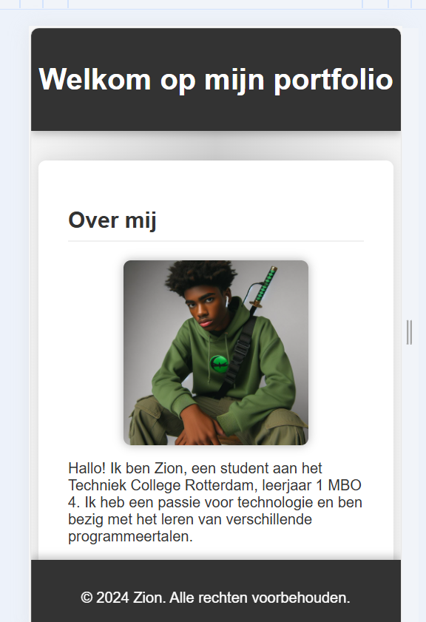

Het resultaat is zoals verwacht en gehoopt nu allen nog na laten kijken